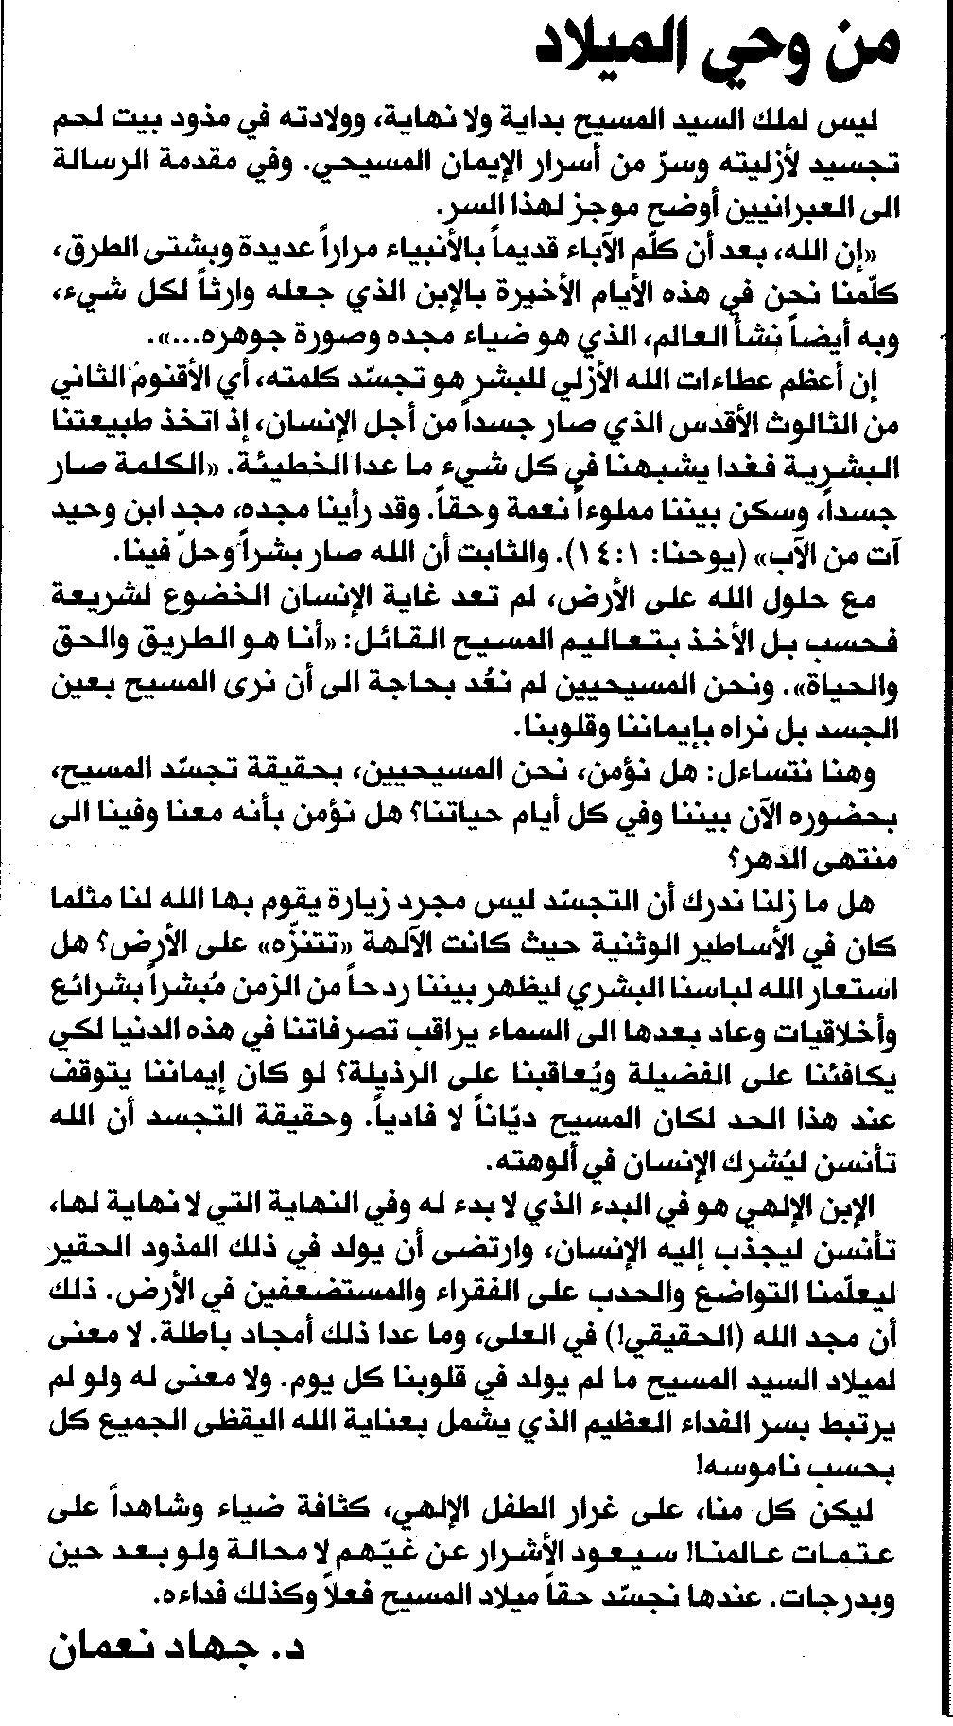
المستقبل – 24 كانون الأول 2009

